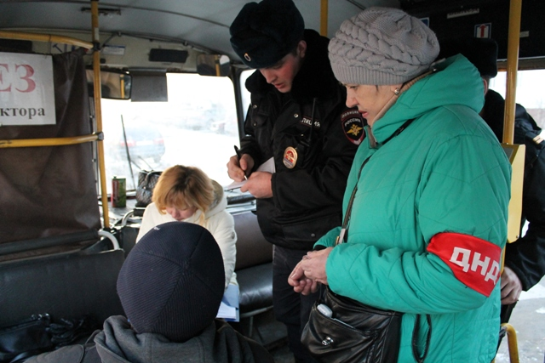

Одним из приоритетных направлений работы органов внутренних дел является обеспечение общественного доверия и поддержки граждан.

Федеральный закон Российской Федерации от 02.04.2014 № 44-ФЗ «Об участии граждан в охране общественного порядка» разграничивает понятия добровольных народных дружин и общественных объединений правоохранительной направленности (ООПН).

Народная дружина определяется Законом как основанное на членстве общественное объединение, участвующее в охране общественного порядка во взаимодействии с органами внутренних дел (полицией) и иными правоохранительными органами, органами государственной власти и органами местного самоуправления.

Народный дружинник – гражданин Российской Федерации, являющийся членом народной дружины и принимающий в ее составе участие в охране общественного порядка.

В народные дружины принимаются на добровольной основе граждане Российской Федерации, достигшие возраста восемнадцати лет, способные по своим деловым и личным качествам исполнять обязанности народных дружинников.

Народные дружины создаются по инициативе граждан Российской Федерации, изъявивших желание участвовать в охране общественного порядка, в форме общественной организации с уведомлением органов местного самоуправления соответствующего муниципального образования, территориального органа федерального органа исполнительной власти в сфере внутренних дел.

Границы территории, на которой может быть создана народная дружина, устанавливаются представительным органом соответствующего муниципального образования. При этом настоящим Законно уточняется, что на одной территории, как правило, может быть создана только одна народная дружина.

Народные дружины также как и ООПН могут участвовать в охране общественного порядка только после внесения их в региональный реестр.

Основными направлениями деятельности народных дружин являются:

* 1. содействие органам внутренних дел (полиции) и иным правоохранительным органам в охране общественного порядка;
  2. участие в предупреждении и пресечении правонарушений на территории по месту создания народной дружины;
  3. участие в охране общественного порядка в случаях возникновения чрезвычайных ситуаций; (отличие от ООПН);
  4. распространение правовых знаний, разъяснение норм поведения в общественных местах.

Не могут быть учредителями народных дружин и народными дружинниками граждане:

* 1. имеющие неснятую или непогашенную судимость;
  2. в отношении которых осуществляется уголовное преследование;
  3. ранее осужденные за умышленные преступления;
  4. включенные в перечень организаций и физических лиц, в отношении которых имеются сведения об их причастности к экстремистской деятельности или терроризму, в соответствии с Федеральным законом от 7 августа 2001 года N 115-ФЗ «О противодействии легализации (отмыванию) доходов, полученных преступным путем, и финансированию терроризма»;
  5. в отношении которых вступившим в законную силу решением суда установлено, что в их действиях содержатся признаки экстремистской деятельности;
  6. страдающие психическими расстройствами, больные наркоманией или алкоголизмом;
  7. признанные недееспособными или ограниченно дееспособными по решению суда, вступившему в законную силу;
  8. подвергнутые неоднократно в течение года, предшествовавшего дню создания народной дружины, в судебном порядке административному наказанию за совершенные административные правонарушения; (отличие от ООПН);
  9. имеющие гражданство (подданство) иностранного государства.

Запрещается создание народных дружин при политических партиях, религиозных объединениях, а также создание и деятельность политических партий и религиозных объединений в народных дружинах.

Законом установлено, что руководство деятельностью народных дружин осуществляют командиры народных дружин, избранные членами народных дружин по согласованию с органами местного самоуправления соответствующего муниципального образования, территориальным органом федерального органа исполнительной власти в сфере внутренних дел.

Народные дружинники при участии в охране общественного порядка должны иметь при себе удостоверение народного дружинника, а также носить форменную одежду и (или) использовать отличительную символику народного дружинника.

Народные дружинники проходят подготовку по основным направлениям деятельности народных дружин, к действиям в условиях, связанных с применением физической силы, по оказанию первой помощи в порядке, утвержденном федеральным органом исполнительной власти в сфере внутренних дел.

Народные дружинники при участии в охране общественного порядка имеют право:

1) требовать от граждан и должностных лиц прекратить противоправные деяния;

2) принимать меры по охране места происшествия, а также по обеспечению сохранности вещественных доказательств совершения правонарушения с последующей передачей их сотрудникам полиции;

3) оказывать содействие полиции при выполнении возложенных на нее Федеральным законом от 7 февраля 2011 года N 3-ФЗ «О полиции» обязанностей в сфере охраны общественного порядка;

4) применять физическую силу в случаях и порядке, предусмотренных настоящим Федеральным законом;

5) осуществлять иные права, предусмотренные настоящим Федеральным законом, другими федеральными законами.

Народные дружинники могут привлекаться к участию в охране общественного порядка в их рабочее или учебное время с согласия руководителя организации по месту их работы или учебы.

Деятельность народных дружин строиться на основании планов работы, место и время проведения мероприятий по охране общественного порядка, количество привлекаемых к участию в охране общественного порядка народных дружинников подлежат согласованию с органами местного самоуправления соответствующего муниципального образования, территориальным органом федерального органа исполнительной власти в сфере внутренних дел, иными правоохранительными органами.

Контроль за деятельностью народных дружин, указанной в части 6 статьи 12 настоящего Федерального закона (по основным направлениям деятельности дружин), возложен на федеральный орган исполнительной власти в сфере внутренних дел в соответствии с законодательством Российской Федерации.

**Всем желающим вступить в добровольную народную дружину необходимо обратится в МО МВД России «Бабаевский» по телефонам (81743)2-15-51, 2-36-02.**